八年级物理竞赛专题第1讲 声现象
【赛点图解】
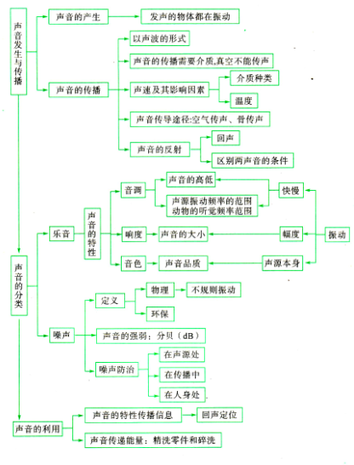

【技法透析】
1．声音的特性
①应用．声音的一个重要应用就是利用声音的音调、音色、响度的变化来传递信息．
在发声体不变的情况下，发声体的粗细、长短、厚薄、轻重、松紧发生变化时，声音的变化主要表现为音调的变化，“脆”的、“尖”的声音音调高，“沉闷”的声音音调低，如敲击腹部判断消化不良，敲击车胎判断胎内气体是否充足，敲击西瓜判断西瓜是否成熟都是根据音调的高低来判断的，物体品质的好坏主要是用音调来判断的．
在发声体本身发生变化时，声源发出的声音的音色变化最显著，另外对损坏的物体，如碗、瓷器破了，敲击时主要是音色发生了变化，所以，我们用音色来判断是什么物体发声，或物体是否出现了损坏．
响度主要用来判断介质的传声效果和到声源的距离．
②声音特性的变化，
在声源不发生变化时，打击力的大小不同只会影响声音的响度，不考虑音调的变化．若声源的长度、厚度、松紧、粗细、轻重发生变化时，音调就发生变化，做这类题目时我们应按照下面的步骤来做：
第一步，判断哪个物体发声；
第二步，发声体的什么量发生了变化；
第三步，根据影响特性的因素作出结论．
2．脉冲声音
周期性发出的声音称之为脉冲声音，其声源的振动往往要持续一段时间，声音在空间中有一个长度，我们将其称之为“音带”，所以脉冲声音就是间隔一端距离的音带在空中持续不断的向前传播，人听到声音的持续时间可以看作是这个“音带”经过人的时间，即可以将这个时间看作是从音带头到达人开始，直至“音带尾”和人的相遇的时间．
人听到脉冲声音的时间间隔，可以看作是声音和人之间的相遇问题，用两个声音之间的距离除以声音相对于人的速度，就是人听到两个声音之间的时间间隔，进一步还可以求出一段时间内听到声音的次数．
3．声音的区分和听到敲击声的次数
区分两个声音的条件之一就是这两个声音到达人耳的间隔不能小于0.1s.特别的，要区分音调和音色基本相
同的原声和回声，必须要求回声到达人耳的时间比原声晚0.1s以上，否则只能使原声得到加强．
敲击物体（如自来水管）一端，在另一端会听到几次声音？要想听到两次以上的声音，也必须要求经空气、固
体或其它介质传到人耳的声音之间的时间间隔不得小于0.1s，否则就只能听到一次声音．
4．共振、开普勒效应，双耳效应
共振：两个发声的物体，如果相距足够近时，当敲击一个物体发出声音时，另一个物体不敲也会自动发出声音，这种现象称之共振或共鸣，它的本质是振动通过空气等介质传给另一个物体，发生共振的物体的频率必须和发声体相同或相近．装在音箱中的扬声器就应用了共振现象，音箱中空气柱的频率和扬声器的频率相同，当扬声器发声时，音箱中的空气柱也发生振动，发出声音，两个声音相互加强，使人听到的声音响度增大．
双耳效应：声音在传播过程中会衰减，响度变小．人的耳朵在脑的两侧，声源到人耳的距离若不相等，则声源
发出的同一个声音到达人耳时，就存在时间差和响度差，这就叫做双耳效应，人就根据双耳效应来判断声源相对于人脑的方位和距离．
开普勒效应：声源振动频率不变，若声源向人运动时，人听到的声音的音调比原来高；声源远离人运动时，人听到的声音的音调比原来低，这种现象叫做开普勒效应．
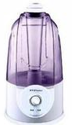
【名题精讲】
赛点1 声音的发生和传播
例1 周日小明一边为奶奶吹奏笛子，一边用超声加湿器清新空气，
悠扬的笛声是由空气柱_______产生的，通过_______传到奶奶的耳朵里．
如图，加湿器发出的超声波能使水雾化，说明声音能够传递_______
（填“信息”或“能量”）．
【切题技巧】 管乐器在吹奏时都是气流冲击管内空气柱，使空气柱振动发出声音，发出的声音在空气中激发
出声波，在空气中传播，加湿器发出的超声波使水振动而雾化，说明声音可以传递能量，
【规范解答】 振动，空气，能量
【借题发挥】 不同的乐器发声部位不同，笛子、箫等管乐器都是空气柱振动发出的；二胡、吉它等弦乐器都是弦振动发出的声音，鼓等打击乐器是被打击的部位振动发出的声音．区分声音是传递信息还是传递能量的依据是别的物体是否获得能量，若获得能量则为传递能量．
【同类拓展】 为了探究声音的响度与振幅的关系，小明设计了如图所示的几个实验．你认为能够完成这个探究目的的是( )
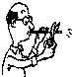
甲 乙 丙 丁

赛点2 声音的分类
例2 检查腹部是否有气体时，常会用手轻轻敲击患者的腹部，细细倾听发出的声音，此为“叩诊”，医生判断患者腹部是否有气的主要依据是( )
A．声音的响度 B．声音的音色 C．声音的音调 D．声音是否动听
【切题技巧】 腹部气体的多少是消化不良患者的一个重要特征，当用手敲击腹部时，主要是腹内气体振动发出声音，当消化不良时，患者肠胃产气多，腹腔张的紧些，是故发出的声音的音调高些．
【规范解答】 C
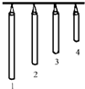
【借题发挥】 不同物体振动发出的声音的频率的范围是不同，同类物体发出的声音的频率与物体本身的长度、厚度、松紧、粗细、轻重等因素有关，一般来说长的、厚的、宽的、重的、松的物体发出的声音的音调比短的、薄的、窄的、轻的、紧的物体振动发出的声音的音调低．
【同类拓展】 把一条粗细均匀的长金属管截成长度不等的四段，
然后把这四段金属管由长到短依次排列悬挂起来，如图所示，若有
锤子分别敲击四段金属管时，它们都会发出声音，其音调( )
A．最低的是金属管1 B．最高的是金属管2
C．都相同 D．跟敲击的位置有关
赛点3 声音的传播与相对运动
例3 载有打鼓队的车以34m／s的速度从A地向340m远的B地进发，鼓手每2s击鼓9次，则B地的人从听到鼓声起，每秒能听到几次击敲声．
【切题技巧】 关键是找到每两次击敲发出的声音在空中相隔的距离，然后再求出声音走完这个距离需要的时间，这个时间即为听到两次声音的间隔时间t，然后再用1s/t即得1s钟内听到的击鼓声．
击下次鼓时前次鼓声传播的距离S₁=s×340m/s．
此段时间内车向前走的路程S₂=s×34m/s．
两个声音相距的距离s=s₁-s₂=s×306m/s=m．
听到两次声音间隔的时间t=．
1s钟内听到击鼓声的次数．
【借题发挥】 用相对运动来解题时．我们设定参照物，再求物体的速度，然后用速度公式求时间或路程，这是解有关运动的基本方法．但我们也可将“听声音”看作是“声音和人的相遇问题”，然后再利用相遇问题的知识求解．
【同类拓展】 即将进站的列车发出一鸣号声，持续时间为t，若列车的速度为v₁，空气中的声速为v₂，则站台上的人听到鸣号声持续的时间为( )
A．t B．t C．t D．t
赛点4 区分声音
例4 某农村中学8年级课外活动小组的同学为了体验声音在不同介质中传播速度不同的现象，A、B、C三位同学请一位同学在输送水的直铁管道（充满水）上敲击一下，使铁管发出清脆的声音.A、B、C在另一处听，实验结束后，A同学说只听到一次响声，B同学说只听到两次响声，C同学说自己听到三次响声．已知v气=340m／s，v水=1700m／s，v铁=5100m／s，请通过计算说明：在铁管上某处敲响一次，A、B、C三位同学的位置到敲击点的距离各在什么范围内？
【切题技巧】 在如图的时间轴上，某人听到的三个声音的时间如图，从铁中传来的声音到达人后，依次过来的是水和空气中传来的声音．设从铁中传来的时间为t，则水中传递的时间为3t，从空气中传来的为15t，从铁中和从水中传播的时间间隔小于经水和空气中传播的时间间隔，所以只要将水和铁中传来的声音区分开，就能听到三次声音；只能将从气和水中传播的声音区分开，不能将水、铁中声音区分开，就只能听到两次声音；连气和水中传来的声音都不能区分，就只能听到一次声音．
【规范解答】 设A、B、C到敲击端的距离分别为lA、lB、lC．
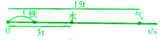
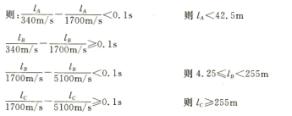
【借题发挥】 敲击自来水管的一端，在另一端能听到几次声音？应由从不同介质中传来的声音的时间间隔决定，而声音经不同介质传到人的时间和时间间隔不仅与声音在不同介质中的速度有关，还与介质的长短有关，所以听到声音的次数不仅与管内有水没有有关，还和管的长度有关．
【同类拓展】 我们知道，声音在不同介质中传播的速度不同，阅读下表中一些介质中的声速，回答问题：
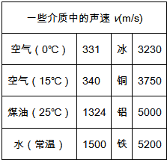
(1)声音在介质中的传播速度有什么规律？（写出两条）
(2)在长为884m的金属管的一端敲击一下，在另端先后听到两声音，两声相隔2.43s．声音在金属管中的传播速度为多少？该金属管可能是什么材料制成的．（此时气温为15℃）
赛点5 认识波形图
例5 如图三幅图所示的是音叉、钢琴、长笛所发出的声音的波形图，则三种声音不同之处是：( )
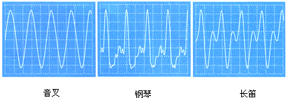
A．音调 B．响度 C．音色 D．以上三个都不同
【切题技巧】 在波形图中，图中虚线圆框中的部分反映的是物体各部分共同振动复合而成的，叫做泛音，它决定了声音的音色．
【规范解答】 C
【借题发挥】 波形图反映某一时刻振动物体各点偏离原来位置的距离，而振幅是物体偏离原来位置的最大距离，所以波形图上波峰或波谷处的高度就反映了振幅的大小，决定了声音的响度，相同的时刻出现的波形图经过的时间相同，所以出现的波的个数反映了振动快慢，决定了声音的音调．虚线圆框中是泛音的波形，它决定了声音的音色．
【同类拓展】 如图a所示，伍实同学用示波器、钢锯条和台钳研究声音的响度．他将钢锯条的下端夹紧在台钳上，上端用手扳动一下，使钢锯条振动发声．实验中，他进行了两次实验，第一次锯条发出的声音响，第二次锯条发出的声音轻，他同时观察到示波器上显示的波形幅度分别如图b、c所示，则他得出的实验结论是：_________________．图d、e是两种声音的波形图，从图形可知：图_______是乐音的波形．请提出一种控制噪声的方法____________________________．
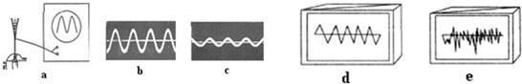

参考答案
【同类拓展】
1．D 2．A 3．C 4．(1)不同介质中速度一般不同；同类介质中，温度越高速度 越快；在固液中声音传播得比在气体中快．(2)该金属可能是铁．
5．同物体振动振幅越大，响度越大；d；在声源处减弱噪声．

